Профилактическое мероприятие «Снова в школу»
01.09.2023
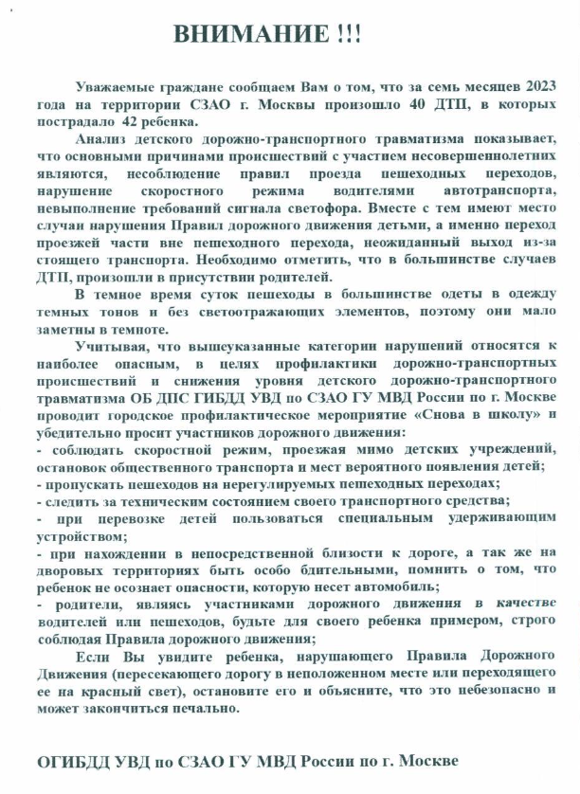
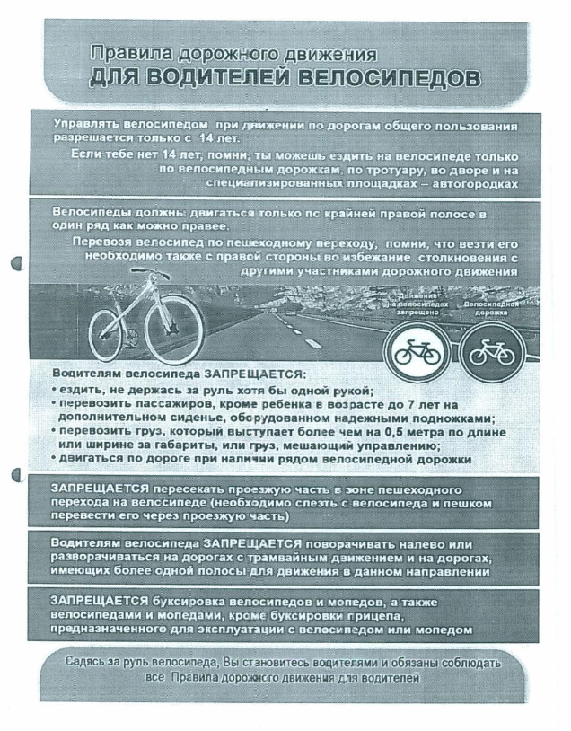
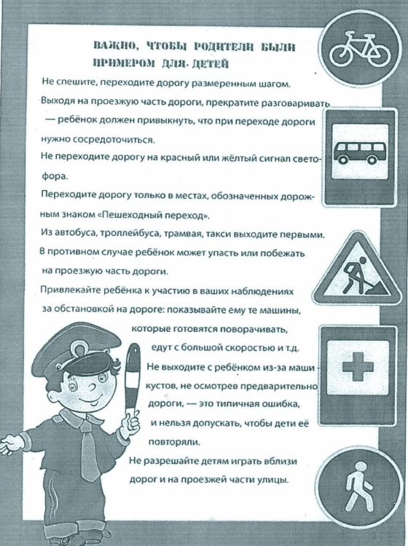

Адрес страницы: http://mitino.mos.ru/presscenter/important/detail/11806611.html
Управа района Митино города Москвы

